测试结果

*测试说明：确保系统安装cmake 2.8及以上版本，然后在终端进入项目目录tqueue,执行编译脚本make_all.sh，成功后，会在当前目录下的bin文件夹下产生program1和program2程序，然后进入bin目录，运行测试脚本test_script.sh，脚本运行结束后，会在当前目录下产生log.txt，里面记录了测试结果的数据。*

*program1：通过一个线程写输入，一个线程读数去来处理*

*program2：在同个线程进行读写*

*cpu-1:单核 cpu-4:四核，通过虚拟机设置处理核数*

程序在macos下通过virtual box安装centOS-7的虚拟机上测试，分别测试了CPU-1和CPU-4情况，每个程序在指定时间内运行30次，每次运行得到一个字符串排序个数，然后求出30次的平均值。测试时间是1、5、10、30、60秒（可以在测试脚本test_script.sh中修改数组变量IN_TEST_SECS_LIST即可修改测试时间）。

测试结果：

下表显示的cpu-4的测试结果，单线程处理的数量是多线程数量的5倍多，运行时间对这个比例影响不大。

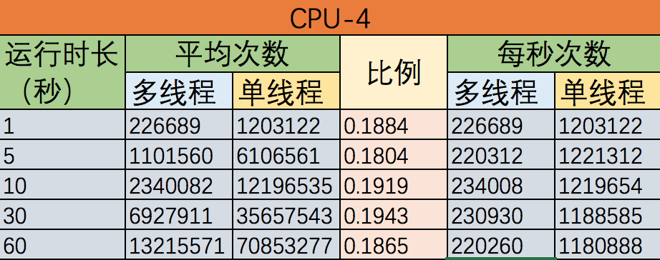

下表显示的cpu-1的测试结果，单线程处理的数量是多线程数量的5倍多，跟cpu-4情况差异也不大

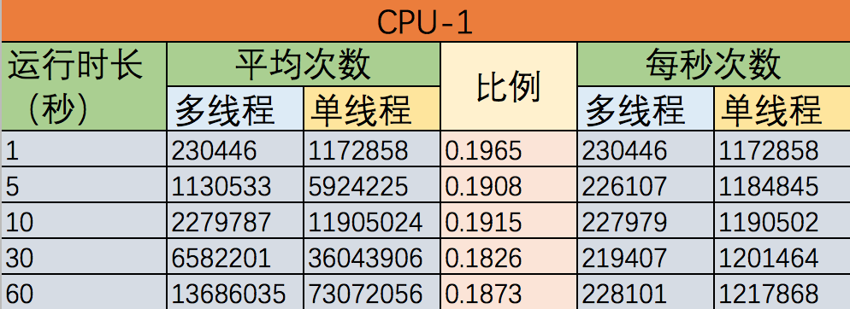

下图多线程不同cpu的比较下，发现差异不是很大。

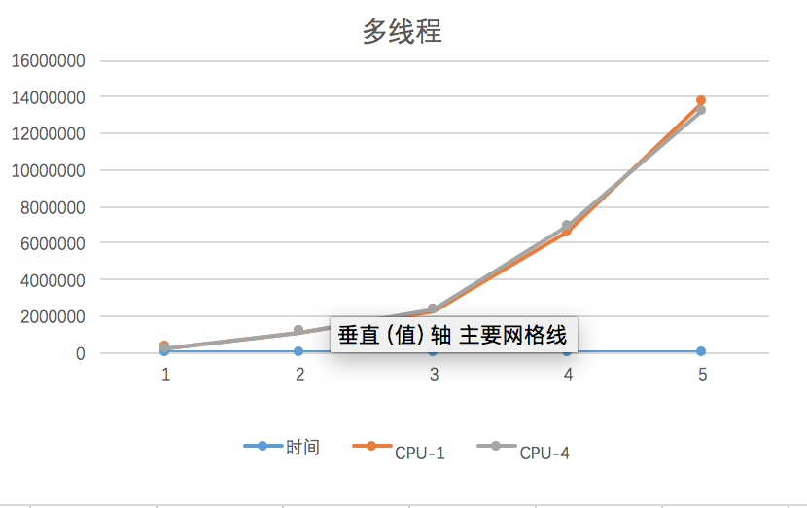

下图单线程不同cpu的比较下，随着测试时间的加长，差距慢慢变大。

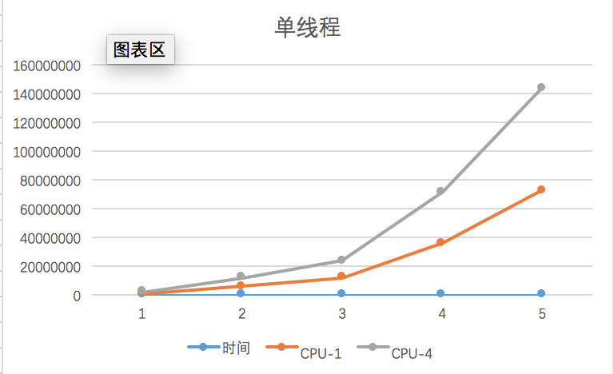

性能分析：

1、线程是有cpu进行调度，在一个时间片内只执行一个线程上下文内的线程，当切换线程是时，需要保持当前线程的状态，然后切入新的线程，即“上下文切换”，这个过消耗需要一定代价

2、线程需要一些内存在维持线程本地的栈，每个线程都有本地独立的栈来存储线程专用的数据

3、多线程还需要对锁的竞争、IO设备的竞争产生一定的消耗

疑问：不知道为什么在单核CPU1和多核CPU4测试的结果差异不大，因环境和时间的原因，测试的机器在测试时还需要处理工作的事情。